Новые национальные руководства 2021- 2022 гг.

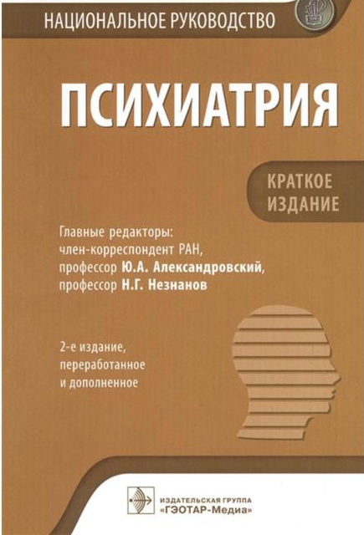
Психиатрия: национальное руководство. Краткое издание / под ред. Ю. А. Александровского, Н. Г. Незнанова ; отв. ред. Г. Э. Мазо. - 2-е изд. , перераб. и доп. – Москва : ГЭОТАР-Медиа, 2021. – 768 с. – ISBN 978-5-9704-6295-9. – Текст : электронный // ЭБС "Консультант студента" : [сайт]. - URL : https://www.studentlibrary.ru/book/ISBN9785970462959.html (дата обращения: 17.05.2022). – Режим доступа : по подписке.

Издание представляет собой сокращенную версию второго выпуска книги "Психиатрия. Национальное руководство", вышедшей в 2018 г. под эгидой Российского общества психиатров и Ассоциации медицинских обществ по качеству.

Руководство адресовано врачам-психиатрам, наркологам, медицинским психологам и другим специалистам, работающим не только в психиатрических учреждениях, но и в общемедицинской практике.
- Ссылка на полный текст - https://www.studentlibrary.ru/book/ISBN9785970462959.html (дата обращения: 17.05.2022).

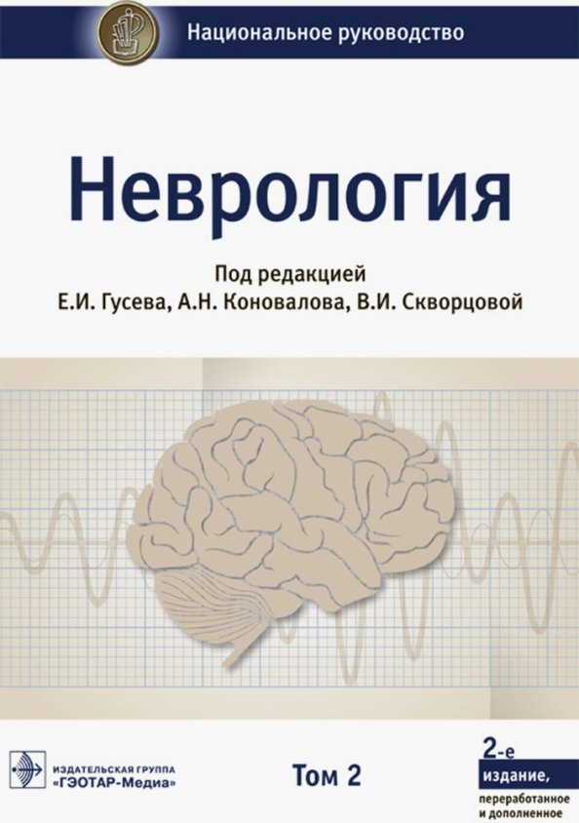
Гусев Е. И.Неврология: национальное руководство : в 2-х т. / под ред. Е. И. Гусева, А. Н. Коновалова, В. И. Скворцовой. – 2-е изд. , перераб. и доп. – Москва : ГЭОТАР-Медиа, 2021. – Т. 2. – 432 с. (Серия "Национальные руководства") – ISBN 978-5-9704-6159-4. – Текст : электронный // ЭБС "Консультант студента" : [сайт]. – URL : https://www.studentlibrary.ru/book/ISBN9785970461594.html (дата обращения: 17.05.2022). - Режим доступа : по подписке.

Во втором томе второго издания национального руководства по неврологии основное внимание уделено вопросам нейроофтальмологии, неврологическим проявлениям и осложнениям при заболеваниях эндокринной системы и ЛОР-органов. Представлены особенности клинических проявлений, рассмотрены вопросы диагностики, дифференциальной диагностики и лечения.

В подготовке настоящего издания принимали участие ведущие специалисты в области эндокринологии, офтальмологии и оториноларингологии.

Второй том руководства предназначен неврологам, нейрохирургам, кардиологам, терапевтам, врачам общей практики, офтальмологам, эндокринологам и представителям других медицинских дисциплин, а также студентам старших курсов медицинских высших учебных заведений, ординаторам, аспирантам.
- Ссылка на полный текст - https://www.rosmedlib.ru/book/ISBN9785970461594.html (дата обращения : 17.05.2022)

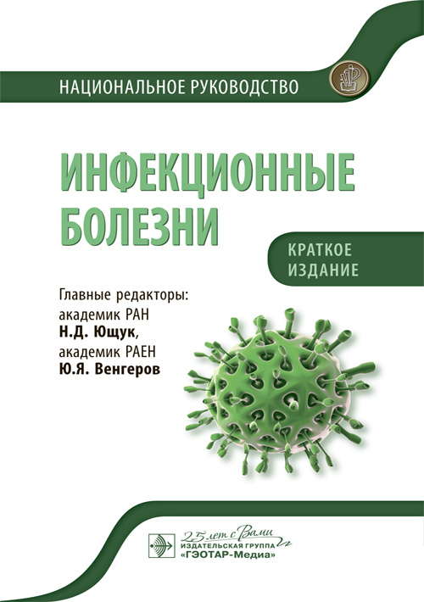
- Ющук Н. Д. Инфекционные болезни. Краткое издание : национальное руководство / под ред. Н. Д. Ющука, Ю. В. Венгерова. - 2-е изд. , перераб. и доп. – Москва : ГЭОТАР-Медиа, 2022. – 848 с. – Текст : электронный // ЭБС "Консультант студента" : [сайт]. – URL : https://www.studentlibrary.ru/book/ISBN9785970465196-EXT.html (дата обращения: 17.05.2022).

Краткое издание национального руководства "Инфекционные болезни" содержит современную информацию об организации службы инфекционной помощи в России, о методах диагностики и лечения инфекционных болезней. В издании впервые приведены рекомендации по основным клиническим синдромам, изложены свойства возбудителя, эпидемиология, профилактика, патогенез, клиническая картина, диагностика, лечение инфекционных и паразитарных болезней, включая новые нозоформы, ставшие актуальными в XXI в.

В подготовке настоящего издания в качестве авторов-составителей и рецензентов принимали участие ведущие специалисты. Все рекомендации прошли этап независимого рецензирования.

Предназначено инфекционистам, семейным врачам, врачам общей практики, студентам старших курсов медицинских вузов, интернам, ординаторам, аспирантам.

Ссылка на полный текст -https://www.studentlibrary.ru/book/ISBN9785970465196-EXT.html (дата обращения: 17.05.2022).

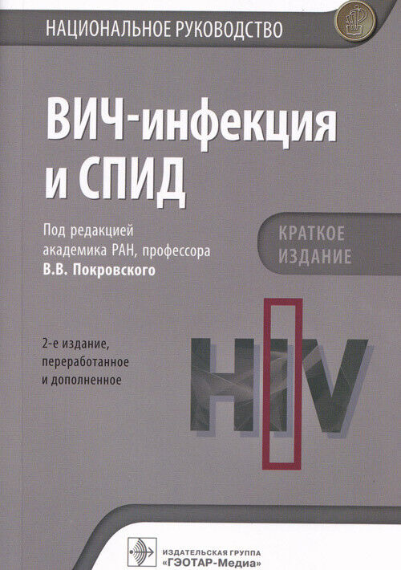
Покровский В. В. ВИЧ-инфекция и СПИД / Покровский В. В. – Москва : ГЭОТАР-Медиа, 2021. – 512 с. (Серия "Национальные руководства") – ISBN 978-5-9704-6468-7. – Текст : электронный // ЭБС "Консультант студента" : [сайт]. – URL : https://www.studentlibrary.ru/book/ISBN9785970464687.html (дата обращения: 17.05.2022). – Режим доступа : по подписке.

Краткое издание национального руководства "ВИЧ-инфекция и СПИД" содержит актуальную, современную информацию по вопросам ВИЧ/СПИДа, необходимую для практических специалистов. В нем представлены современная эпидемическая ситуация по ВИЧ-инфекции, особенности диагностики, клинического течения, включая основные вторичные и сопутствующие поражения, а также тактика ведения пациентов: антиретровирусная терапия, диспансерное наблюдение, вопросы психологической поддержки больных и паллиативной помощи. Рассмотрены профилактические и противоэпидемические мероприятия, в том числе вопросы до- и постконтактной профилактики. В издание включен новый раздел, посвященный коронавирусной инфекции COVID-19 и ее лечению у больных ВИЧ-инфекцией.

В приложениях к изданию отражены сведения о всех применяемых в РФ антиретровирусных препаратах, специальные методики по лабораторной диагностике ВИЧ-инфекции и мониторингу лечения, а также материал об особенностях проведения антиретровирусной терапии у детей, карты, содержащие информацию, необходимую при оформлении медицинской документации.

В подготовке настоящего издания в качестве авторов и рецензентов принимали участие ведущие специалисты в области ВИЧ-инфекции. Все рекомендации прошли этап независимого рецензирования.

Руководство предназначено врачам-инфекционистам, врачам-эпидемиологам, дерматовенерологам, фтизиатрам, врачам широкого профиля, интернам, клиническим ординаторам, аспирантам, студентам медицинских вузов.

- Ссылка на полный текст – https://www.studentlibrary.ru/book/ISBN9785970464687.html (дата обращения: 17.05.2022)
- Для доступа к чтению необходимо авторизоваться – ввести логин и пароль. Регистрация в локальной сети

Главный библиограф Е. В. Спивакова

